

Оздоровление в бассейне
Современное дошкольное образование направленно на целостное развитие личности ребенка, полноценное и активное проживание им очень важного периода жизни-детства. Двигательная деятельность на ряду с другими видами детской деятельности имеет большое значение для разностороннего развития детей. Занятия плаванием занимают особое место в физическом воспитании, физическом развитие, укрепление здоровья дошкольников.
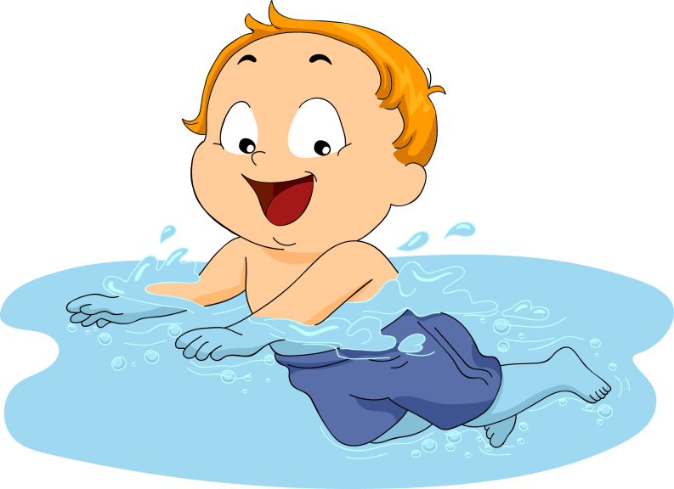
Физиологической основой системы обучения плаванию в условиях ДОУ оказывает благотворное воздействие быстро чередующихся движений и разнообразное воздействие воды, связанное с ее физическими, термическими, химическими и механическими свойствами на организм ребёнка.



Так как в воде уменьшается статическое напряжение тела, снижается нагрузка на позвоночник. Плавание способствует формированию и укреплению скелета. Активное движение ног в безопорном положении, большая амплитуда и динамичность движений увеличивают работоспособность и силу разных мышц, благодаря чему укрепляется опорно-двигательный аппарат.
Особое положение тела в воде оказывает благоприятное воздействие и на центр головного мозга. Даже легкое её течение, колебание, волны массируют тело, укрепляя сосуды кожи и нервные окончания. Это активизирует «игру сосудов», облегчает отток крови, повышает обмен веществ, укрепляет нервную и сердечно-сосудистую систему, и ребенок после плавания чувствует себя обновленным.
Занятия плаванием повышают функциональную устойчивость вестибулярного аппарата, улучшают чувства равновесия. Кроме того благодаря разницы температур и большому расходу энергии в процессе плавания регулируется обмен веществ и поддерживается оптимальное соотношение мышечной и жировой массы тела.

Занятия плаванием - лучшая тренировка дыхательной системы мышц, которым приходится преодолевать давления воды на поверхность груди. Выдох в воду так же затруднен. Такая регулярная «гимнастика» укрепляет дыхательную мускулатуру, что очень важно для детей с заболеванием органов дыхания. При плавании ребенок дышит чистым, достаточно увлажненным воздухом. Под влиянием систематических занятий плаванием у детей происходит следующее:
- Увеличиваются резервные возможности дыхания;
- Отчетливо возрастает жизненная емкость легких;
- Возрастает кислородно-транспортная функция кровообращения;
- Совершенствуются механизмы тканевого дыхания;
- Обеспечивается лучшее согласование работы дыхания с мышечной и другими функциональными системами организма.

Таким образом, занятия плаванием повышают функциональные возможности дыхательной системы. Занятия плаванием способствуют так же развитию физических качеств ребенка: выносливость, гибкость, ловкость, сила; оказывает большое влияние и на формирование психических процессов ребенка, культурно-гигиенические навыки формируются.
Важными физиологическим воздействием плавания на организм ребенка следует считать закаливание, развитие устойчивости к простудным заболеваниям.


